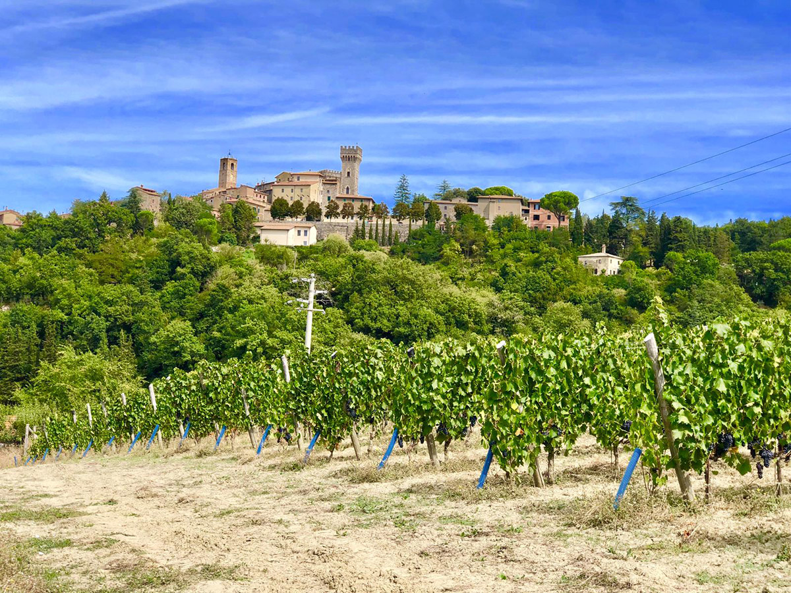**Giacomo Baraldo　／　ジャコモ・バラルド**

サン・カシャーノ・デイ・バーニは、シエナ県の最南端にある小さな素晴らしいトスカーナの町です。ウンブリアとラツィオ（どちらも10 km未満）に隣接し、ヴァルを分割するチェトーナ山（1148 m asl）のエリアにあります。

この山の形成は、ジュラ紀（2億2500万年前）にさかのぼります。その後、海底が徐々に落下し、アペニン山脈が浮上した構造段階があります。

町はその温泉水で有名です。約40°Cで42の泉があり、毎日の水の流量（550万リットル）はヨーロッパで3番目の規模となっています。

フィレンツェの言語学者ドメニコ・マリア・マンニによれば、キューシ市のエトルリア人の首長（ルクモーネ）であるポルセンナが、当時「バグニ・キウージーニ」と呼ばれていた、紀元前VI-V世紀頃の浴場を創設しました。非常に人気があり、有名なローマの人物に高く評価されました。

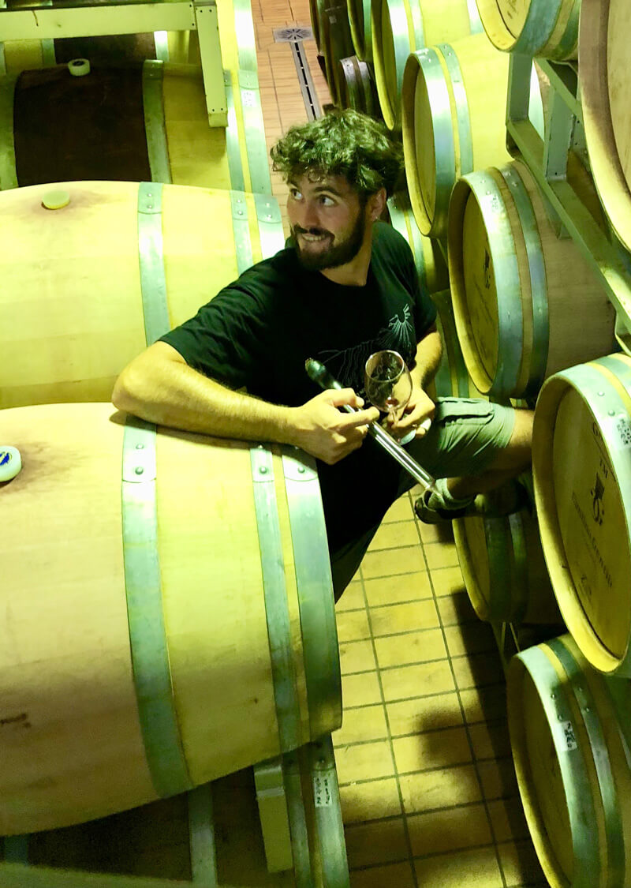

この小さな土地は、何年にもわたってブドウ栽培に厳しく、未開の地でした。今日、ブドウの木を育て言えることは、ユニークで典型的なワインを生産するためのけた違いに理想的な「気候」を持っています。

私たちは90年代に設立した家族経営の会社です。当初はブドウ栽培やワインを扱ったことのない父のシルヴェストロによって経営されていました。森、牧草地、数ヘクタールの耕作地がありました。今日では、私たちは12ヘクタールを所有し、そのうち3,5ヘクタールにブドウの木が植えられています。

それは私の18歳の誕生日のことでした。家族とのランチのお祝いの時に、私はワインへの天啓を受けたのです。父は、1997年ヴィンテージのサッシカイアと2000年ヴィンテージのコンテルノ・ファンティーノのバローロ・ソリ・ジネストラのマグナムを開けました。

ある意味ワインに対して「処女」だったので何を飲んでいるのか分かりませんでした。その時はあまり理解出来ていなかったアロマやフレーバーの爆発が、私をワインやブドウへ導く情熱の始まりとなりました。

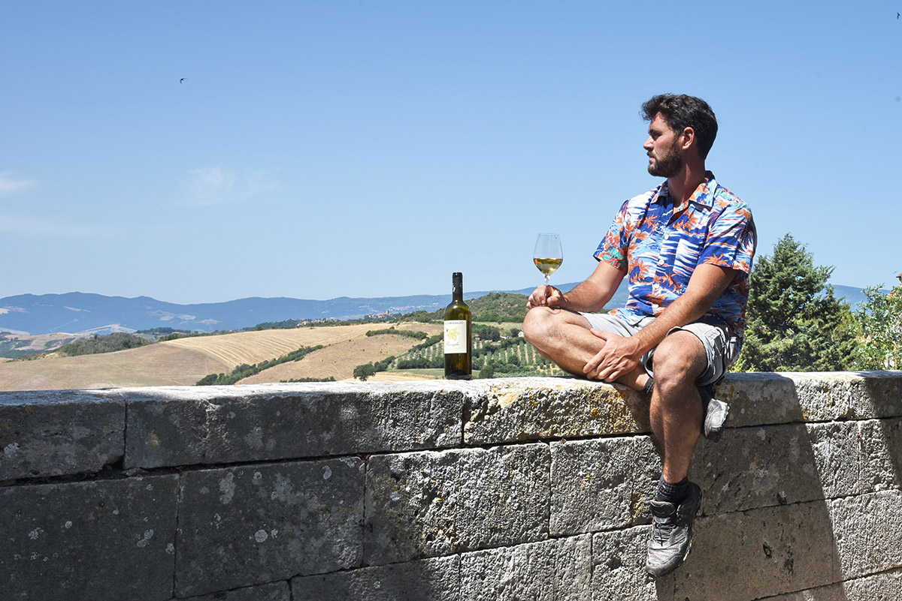**2009年初め**

高校で勉強した後、ペルージャ農業科学大学のブドウ栽培とワイン醸造学のコースに入学することを決心し、2009年に父とジョー（ニューヨークの親愛なる家族の友人）と一緒に最初の苗木を植えました。

サンジョヴェーゼ、メルロー、カベルネ・ソーヴィニヨンのBossolo（ボッソロ）と呼ばれるブドウ園。San Casciano dei Bagni（サン・カシャーノ・デイ・バーニ）の町の真下にある半ヘクタールの小さな区画で、私のクリュとなるワインのひとつIl Bossolo（イル・ボッソロ）を生産しています。

大学で勉強し、イタリアで収穫を数回経験しました。そして確信したのです。海外に行って、他の文化やワインの文脈と経験を交換するだけで、ワインの世界をより深く理解できるはずだと。

私は手始めにボルドーに出発し、それからニュージーランド、アルゼンチンのパタゴニア（今でもよく行く場所）、特にブルゴーニュに行きました。ブルゴーニュでは幸運にもドメーヌ・ド・モンティーユで働き、素晴らしいワインを作り、ワインに永遠の恋をしました。 これらの特別な場所での経験のおかげで、私の夢はより強くなり、ブドウ栽培の歴史的な伝統がなかったような遠隔地でプロジェクトを実行する意欲が高まりました。

2016年、私はヴィニュロンになることを決意しました。勉強と海外での経験の両方で得た知識をバランスよく注意深くアウトプットしたおかげで、すべてのブドウ品種と土地を尊重した伝統と革新を組み合わせたワインを造ることが出来たのです。

**2017年新しいプロジェクト**

翌年、私はサンジョヴェーゼをイル・ボッソロの区画全体に接ぎ木し、新しいプロジェクトの開発を開始しました。近くのピアッツェ村（VignaPozzoneとVignaCaccialupi）で70年代から2つの古いブドウ園を回収し2つの新しいブドウ園へと再生する準備をしました。チェトーナ山（Vigne de l'affacciatoio）の西側の斜面。1つはシャルドネ、もう1つはグレケットです。

**私たちの原則　伝統、革新、独占性**

私の畑の基本原則は、ブルゴーニュワインの考え方と、さまざまなアペラシオンでのその分類に強く結びついています。各ブドウ園は、専用のラベルが付いた1つのワインを産みます（私が作る2つのブレンドを除く）。

このように、時には非常に細心の注意を払うことで、単一畑の個性が強くワインに現れます。すべてのヴィンテージで、常に創造性を発揮しながら、ブドウ品種とテロワールの関係を強化することに注力しています。

**“古いことを新しい方法で行うこと、それがイノベーションなのです”**

農業は、作物の質や量を増やすことを目的として、“植物生産の自然要因を変える技術”を以てある植物種の成長を促す人間の活動です。この仮定から考えれば、今日耕作されているすべての農業種は為すがままの自然ではありません。私たちが賞賛し、多くの人の自然との一体感を引き起こす農業景観は、実際には非常に人工的（人工）であることがわかります。**何世紀にもわたる人間の働きのおかげで、自然はとても素晴らしいものです。**

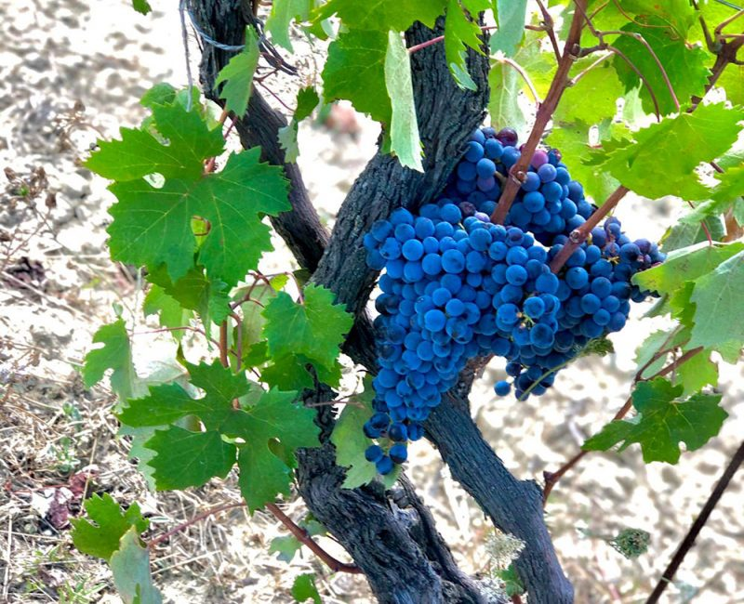私のブドウ栽培は、自然でも、有機的でも、バイオダイナミック農法でも、従来型でもありません。

私の働き方は職人技であり、私の考え方は私の専門的な経験、現場での観察、大学での研究から生まれています。伝統と革新が進歩の原動力であると私は心から信じています。革新は未来と変化を意味し、変化は好奇心を意味し、好奇心は私たちが進歩し改善することを可能にするエネルギーである生命の生命力の1つです。

自然、環境、そして私たちの周囲の生態系を尊重することは、私にとって、農業だけでなく人間の活動においても行うべき最も重要なことです。

私たちのすべての土壌は、イガマメ、野生の大根、タンポポ、イヌホオズキ、野生のマスタードなど、蔓延する自発的なハーブで覆われています。土壌の構造と肥沃さ、そして雨季の土壌流出を防ぐために最も重要なひとつです。

草刈りと植栽は、その都度、ヴィンテージ、土壌の物理的必要条件に応じて行われますが、肥料は土壌と植物の必要性に依存します。ブドウ園では、プラスチック素材を一切使用していません。

ブドウ園の仕事のほとんどは、手動および機械的に行われます。生育期のブドウ園管理は迅速に行われ、芽の選択、葉の剥ぎ取り、ブドウ園のトッピング、間伐はすべて季節の傾向に応じて行われます。

すべての噴霧操作のカレンダーは、ヴィンテージ、気象条件、植物のさまざまな段階に基づいて行われます。

収穫は手作業で行われ、品種、ブドウの木、ヴィンテージにもよりますが、収穫量は一本の樹で約1～1.3kgです。

**私独自のワイン造り**

私は非常に技術的なバックグラウンドを持っており、化学が大好きです。すべてが化学であり、地球上に存在するものはすべて、それ自体が原子によって構成されている分子によって形成されているため、必然的に化学です。  
物質の特徴を決定するのは、その分子をどのように取得するかに関係なく、その分子構造です。特定の物質のリスクと品質は、その天然または人工の起源から独立しています。

大学での研究と海外での仕事の経験から得られた私のワインのノウハウは、ワインに対して非常に直接的で実践的なアプローチをとるようになりました。**「実験」、「革新」、「職人」という言葉が大好きです。**

**“自然”だけでは不十分です。**

ワインは自然以外のものだと思います。自然には存在しないので、ブドウを植え、最適な熟度でブドウを収穫し、それらをワインに変えるのは人間です。この通過する果実をほぼ無限でスリリングなものに変えたのは私たち人間です（ブドウの自然な進化は、それ自体を再現するために種子を分散させることです）。

素晴らしいテロワールと熟したブドウだけで素晴らしいワインを作るのに十分だとは思いません。まず第一に、私の意見では、謙虚さ、忍耐力、好奇心、学びたいという願望、そして自己批判が必要です。

次に、いくつかのテクニック、インスピレーション、創造性、正しいタッチ、そしてそれを行うことによってのみ獲得できる他の何百万ものものが必要です。気を散らすものや即興は許可されていません。

**『私のワインはすべて、瓶詰めまでのさまざまな作業で硫黄を使用して、固有の酵母で作られています。  
赤はろ過しませんが、白は軽くろ過します。』**

**想像性、独自性、職人技**

私がワインの隣に置くのが好きな言葉は、創造性、独自性、職人技であり、英語では「Handcraft（手造り）」と呼ばれています。

私は自分自身を、原材料、知識、情熱、道具を使って、魂と物語を持ったワイン、私が住んでいる場所を反映したワイン、すべてのヴィンテージで、何らかの形で私の個性を含む製品を変革し、作る職人だと思っています。そしてそれは、交換、楽しみ、共有の絶え間ない源です。

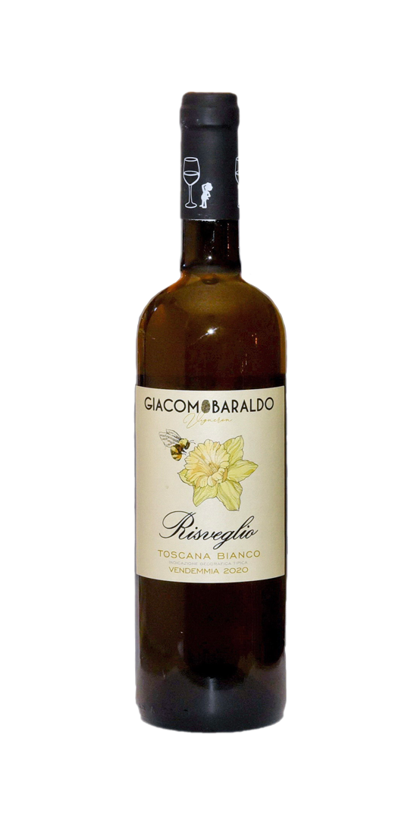

2021 Risveglio Toscana Bianco

**リズベリオ トスカーナ　ビアンコ**　　**参考上代\4,500（税込\4,950）**

品種：トレッビアーノ、マルヴァジア　　樹齢：1960、1970、1975、2015年植樹

畑・土壌:レ・ピアッツェ、石灰岩と貝殻を含むシルト、粘土。南、南東向き。標高320m、550m

醸造・熟成：48時間の果皮浸漬後、全房のまま圧搾。10℃で36時間静置して澱引き。

古いバリックで自生酵母で発酵。バリックでMLF。

樽熟成6か月。ステンレスタンクで1か月。瓶詰め後1か月熟成させます。

特徴：オーセンティック、伝統。個性的でストラクチャーがありフレッシュでフローラルな香りが魅力的です。

ダイナミックな味わいで用途が広く、食前から白身肉、魚料理にも適しています。

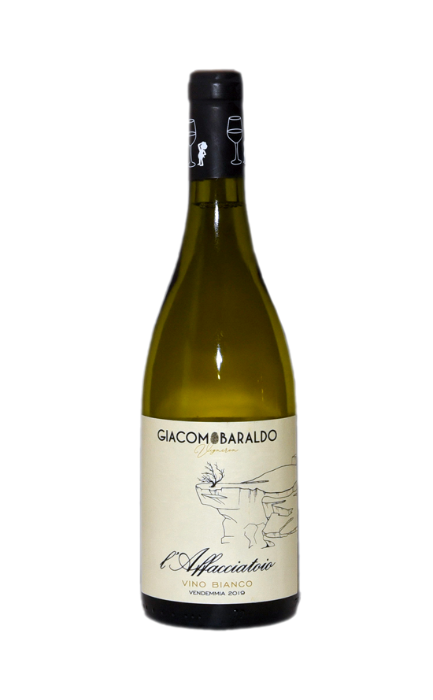

2020 L’Affacciatoio Vino Bianco

**ラファッツィアトイオ ヴィーノ　ビアンコ**　　**参考上代\6,000（税込\6,600）**

品種：シャルドネ

畑・土壌:サン・カシャーノ・デイ・バーニ、石灰岩を含むシルト、赤土。南西向き。標高600m

醸造・熟成：全房のまま圧搾、10℃で36時間静置して澱引き。

古いバリックと400リットルの大樽で自生酵母で発酵。バリックでMLF。

樽熟成12か月。ステンレスタンクで7か月。瓶詰め後2か月熟成。

特徴：シャルドネの特徴的な複雑で心地よい香り。繊細な柑橘果実と硬質な風味が特徴的です。

一口目はピンと張り詰めたような塩気があり、溌溂として液体と完全に調和しています。

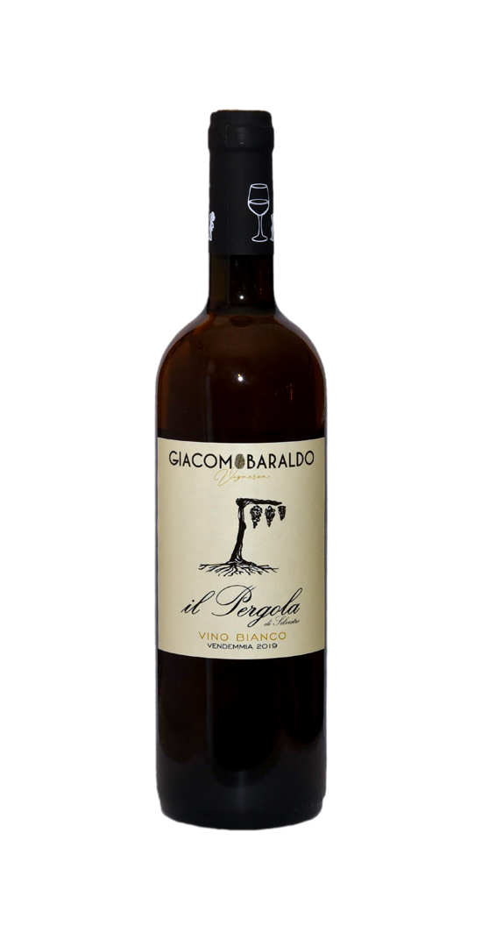

2019 il Pergola Vino Bianco

**イル・ペルゴラ　ヴィーノ　ビアンコ**　　**参考上代\6,200（税込\6,820）**

品種：グレケット（20％貴腐化）

畑・土壌:サン・カシャーノ・デイ・バーニ、石灰岩、岩石が多く露出したシルト、明るい粘土。西向き。標高600m

醸造・熟成：すべて除梗。１日4回のパンチングダウン。自生酵母で4週間かけて発酵。

Damigiana（ダミジャーナ）と呼ばれる大型のガラス容器でMLF。

14か月ダミジャーナ熟成。ステンレスタンク2か月熟成。12か月瓶熟成。

特徴：30日間果皮浸漬させた黄金色に輝くグレケット。シロップ漬けの果実。口の中で強く香りが立ち込めます。

構造がしっかりとしており、貴腐化した葡萄の粘性とバランスを取っています。

2020 il Pergola Toscana Bianco

**イル・ペルゴラ トスカーナ　ビアンコ**　　**参考上代\6,200（税込\6,820）**

品種：グレケット（20％貴腐化）　樹齢：2013～2019年　収穫：9月下旬

畑・土壌:サン・カシャーノ・デイ・バーニ、石灰岩、岩石が多く露出したシルト、明るい粘土。西向き。標高600m

醸造・熟成：すべて除梗。１日4回のパンチングダウン。自生酵母で4週間かけて発酵。

木樽とステンレスタンクで12か月熟成。ステンレスタンク6か月熟成。2か月瓶熟成。

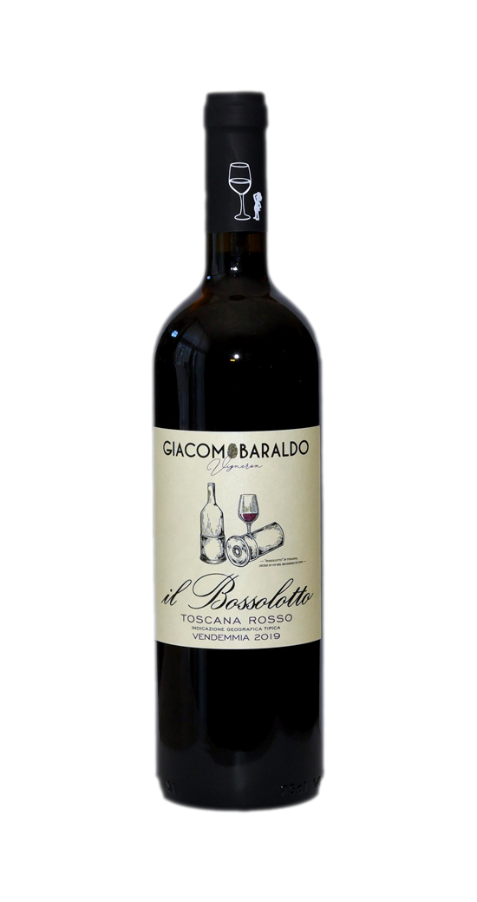

2020 il Bossolotto Toscana Rosso

**イル・ボッソロット トスカーナ　ロッソ**　　**参考上代\5,500（税込\6,050）**

品種：メルロー、サンジョヴェーゼ、カベルネ・ソーヴィニヨン　　樹齢：2000年から2009年にかけて植樹。

畑・土壌:サン・カシャーノ・デイ・バーニ、石灰岩が多く存在するシルト、明るい粘土。北西、東向き。標高515m、350m

醸造・熟成：１日2～3回のパンチングダウン。自生酵母で25日間かけて発酵。バリックでMLF。

フレンチオークで12か月、ステンレスタンクで6か月、2か月瓶熟成。

特徴：サンジョヴェーゼと補完的なブドウのブレンドです。溌溂とした赤果実の香り。ダイナミックな伸び。

非常に上質で繊細なタンニンを内包しています。

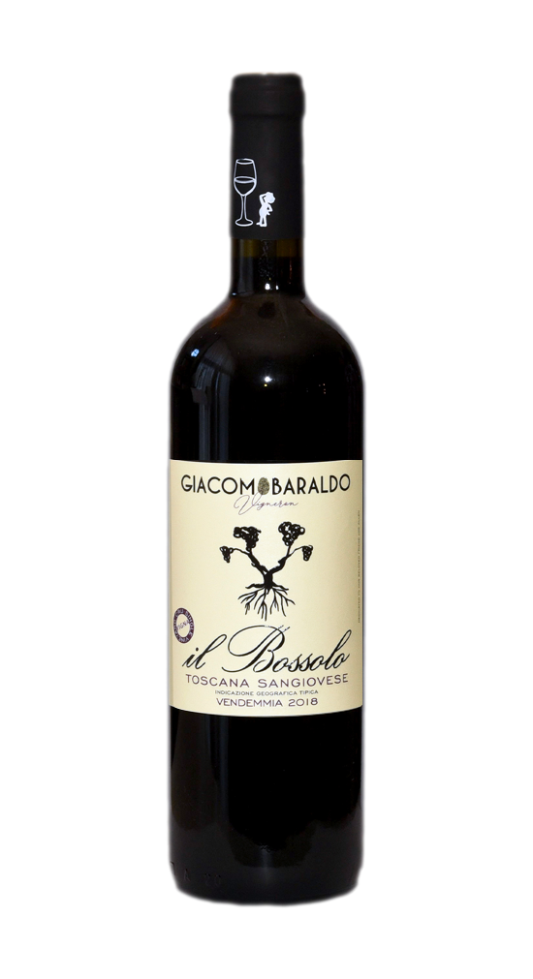

2019 il Bossolo Toscana Rosso

**イル・ボッソロ トスカーナ　ロッソ**　　**参考上代\6,800（税込\7,480）**

品種：サンジョヴェーゼ　　樹齢：2009年に植樹。

畑・土壌:サン・カシャーノ・デイ・バーニ、石灰岩が多く存在するシルト、明るい粘土。北西向き。標高515m

醸造・熟成：１日2～3回のパンチングダウン。自生酵母で4週間かけて発酵。

25％を全房のまま畑内発酵。バリックでMLF。

フレンチオークとパンチョン（大樽）で12か月、ステンレスタンクで8か月、18か月瓶熟成。

特徴：私たちが最初に植えたブドウ畑で全ての始まり、エンジンです。エレガントでジューシー、まさに高地のワインです。

純粋なサンジョヴェーゼ。エレガントでフレッシュ。赤い果実、柑橘、森林、バランスの取れた複雑さ。

口に含むと繊細でエレガント、美しい酸味と上質なタンニンが次の杯を刺激する。

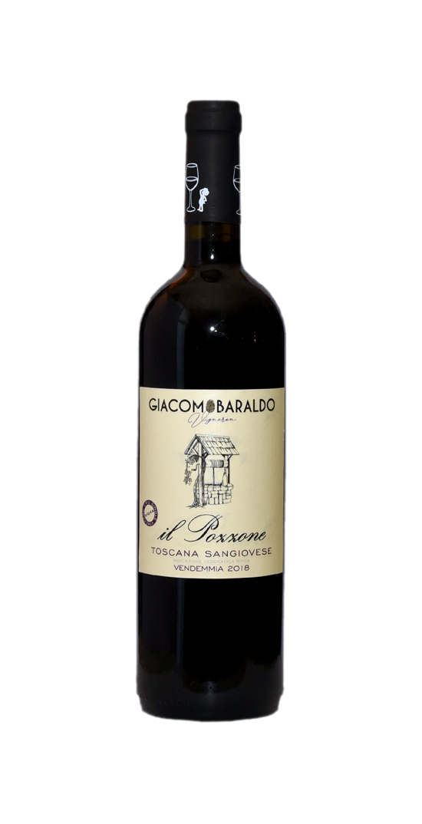

2019 il Pozzone Toscana Rosso

**イル・ポッツォーネ トスカーナ　ロッソ**　　**参考上代\7,000（税込\7,700）**

品種：サンジョヴェーゼ　　樹齢：1975年に植樹。　アルコール：13.5％

畑・土壌:ピアッツェ、貝殻と石灰岩が多く存在するシルト・粘土、砂質凝灰岩。南東向き。標高340m

醸造・熟成：自生酵母で4週間かけて発酵。15％を全房。バリックでMLF。

フレンチオークとパンチョン（大樽）で18か月、ステンレスタンクで2か月、18か月瓶熟成。

特徴：ブドウ畑の真ん中に位置する井戸にちなんで名づけられました。爆発的な果肉の風味を貝殻の欠片と石灰がもたらす塩気とフレッシュな酸でバランスを取っています。

古いブドウ畑からボディと個性のあるサンジョヴェーゼ。レッドベリー、ブラックベリーの香り。

３つのサンジョヴェーゼ　クリュの中で最も“寛大”で豊かな味わいです。

包み込むようなエレガンス。大らかなタンニン、現時点から楽しめ、熟成すると明らかな個性を持った複雑なワインになります。

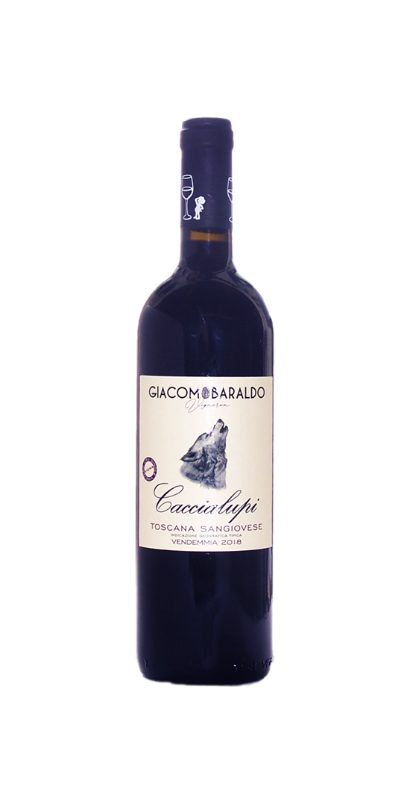

2019 Caccialupi Toscana Rosso

**カッチャルピ　トスカーナ　ロッソ**　　**参考上代\7,200（税込\7,920）**

品種：サンジョヴェーゼ　　樹齢：1970年に植樹。　アルコール:13％

畑・土壌:ピアッツェ、石灰岩が多く存在する赤い粘土。東向き。標高550m

醸造・熟成：１日2～3回のパンチングダウン。自生酵母で25日間かけて発酵。15％を全房。バリックでMLF。

フレンチオークで18か月、ステンレスタンクで2か月、18か月瓶熟成。

特徴：1970年の葡萄畑からのサンジョヴェーゼ。ごくわずかにカナイオーロ。石灰質の粘土質土壌はその可能性と爆発力を引き出します。香りは明確で、オレンジピール、ローズマリーのスパイス、塩や石の香り。ピンと張り詰めたような構成。美しい酸味とエレガントなタンニン。複雑で余韻の長いワインとなりとても長い熟成能力もあります。

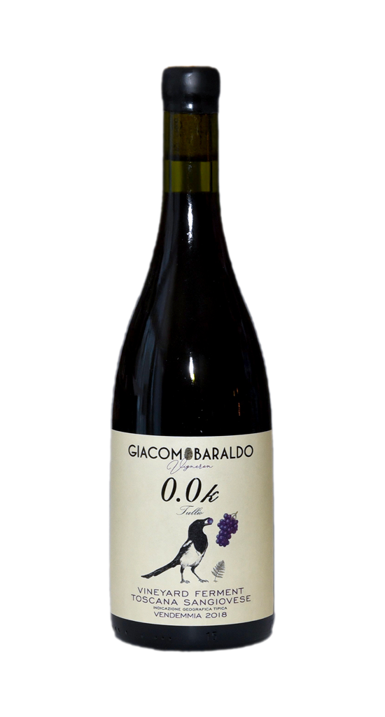

2019 0.0k Toscana Rosso

**0.0k　トスカーナ　ロッソ**　　**参考上代\8,000（税込\8,800）**

品種：サンジョヴェーゼ　　樹齢：2009年に植樹。　アルコール:12.5％

畑・土壌: サン・カシャーノ・デイ・バーニ、石灰岩が多く存在するシルト、明るい粘土。北西向き。標高515m

醸造・熟成：１日2～3回のパンチングダウン。そのまま畑内で発酵。30～40％を全房。バリックでMLF。

パンチョン（大樽）で18か月、ステンレスタンクで2か月、18か月瓶熟成。

特徴：葡萄畑で発酵させたサンジョヴェーゼです。現時点ではイタリアとヨーロッパでは唯一のものとなります。

ピノ・ノワールを彷彿とさせるサンジョヴェーゼ。

フレッシュで緻密な果実味。緊張感とダイナミックな口当たり。柔らかくシルキーなタンニンが喉を潤します。

